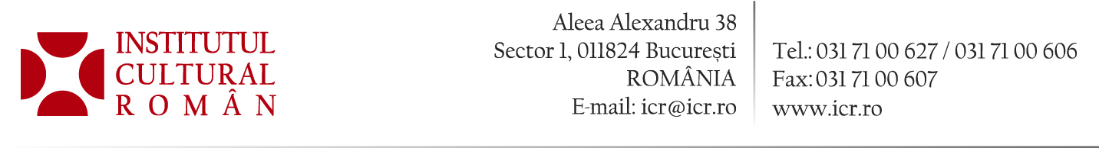

3 septembrie 2015

Reuniunea anuală a diplomaţiei române - Preşedintele ICR, Radu Boroianu, pledează
pentru o Românie a valorilor

În cadrul sesiunii plenare de joi, 3 septembrie 2015, dedicată problematicii românilor de pretutindeni din cadrul Reuniunii Anuale a Diplomației Române organizată de Ministerul Afacerilor Externe, preşedintele ICR, Radu Boroianu, a pledat pentru o Românie a valorilor.
Radu Boroianu a declarat că, “dacă nu suntem atenţi la construcţia instiţutională, dacă nu înţelegem să dăm adevărat conţinut noţiunilor, nu putem să câştigăm partida în ceea ce priveşte întregul naţiunii române, mai ales a acestui important număr dintre noi care a găsit de cuviinţă să-şi găsească pentru un timp sau altul o soartă în altă parte”.
Preşedintele ICR are convingerea fermă că ‘trebuie să facem un lucru instituţional important. Să nu mai vorbim pe atâtea voci. Trebuie să existe un minister solid, care să se ocupe de problema românilor stabiliţi în alte zone. Cred, de asemenea, că în sprijinul acestei instituţii puternice trebuie să mai existe şi altele, printre care şi ICR, care trebuie să aducă suportul în materie de programe specifice legate de creativitatea românească şi cultura românească”.
Ministerul Afacerilor Externe organizează în perioada 1-4 septembrie 2015 Reuniunea Anuală a Diplomației Române (RADR), cu tema “România și provocările de securitate la limitele spațiului european și euro-atlantic. Riscuri, oportunități și acțiune diplomatică”.
Reuniunea Anuală a Diplomaţiei Române, organizată conform tradiției cu prilejul Zilei Diplomației Române – 1 septembrie, îi reuneşte pe şefii misiunilor diplomatice permanente – ambasadori, consuli generali, directori ai Institutelor Culturale Române din străinătate - , fiind un prilej de bilanț al activității și de stabilire a priorităților generale pentru perioada următoare.

Contact media: Directia Comunicare si IT, biroul.presa@icr.ro, 031 7100 678

